День 1 – БД

Первым делом были подготовлены Excel-таблицы для корректного импорта данных

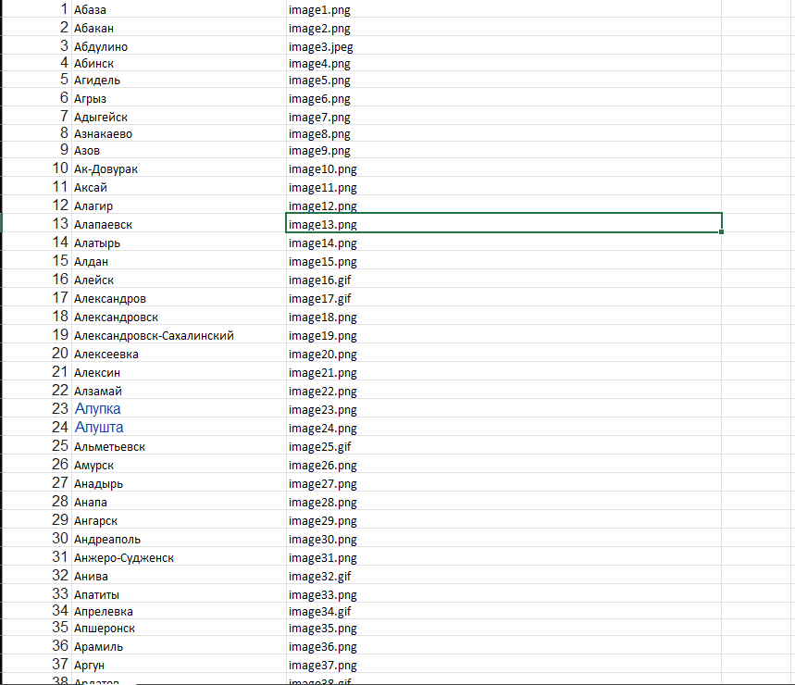

Рис – таблица «Города»

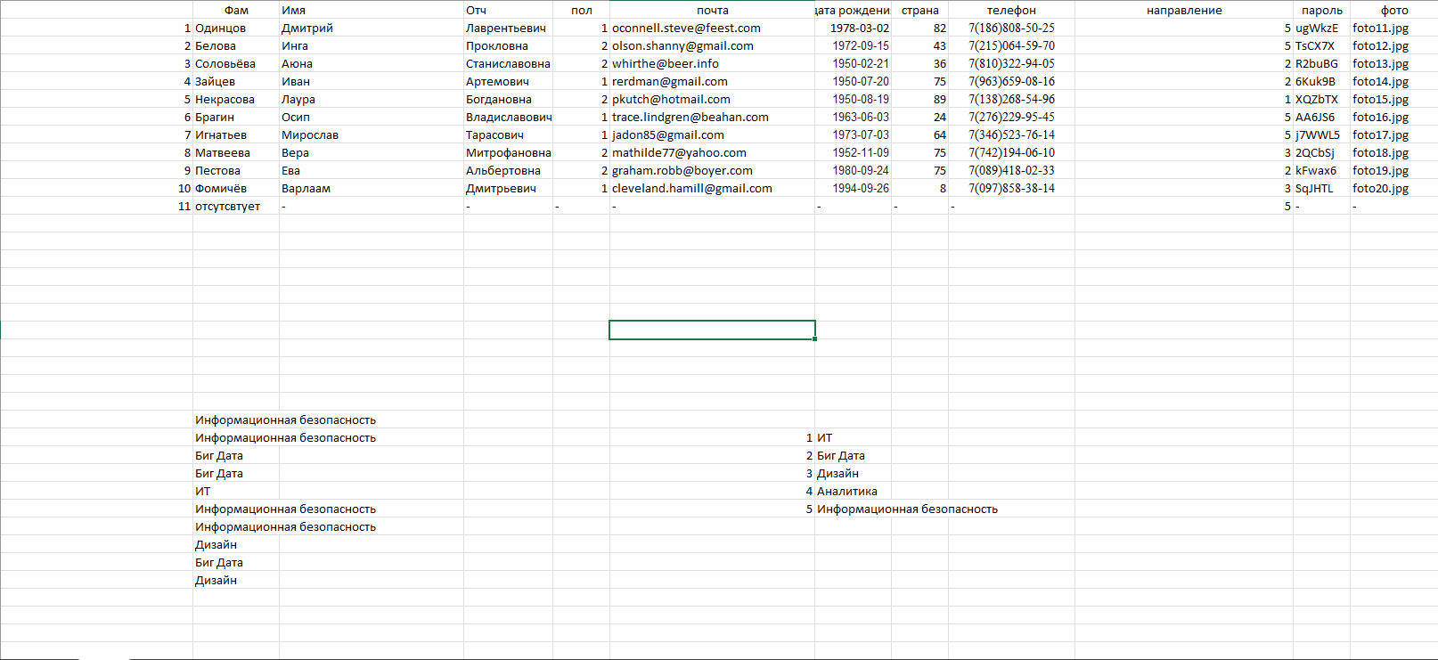

Рис – таблица «Жюри»

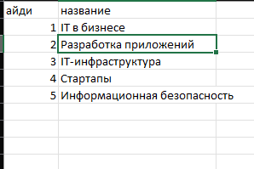

Рис – таблица «Событие»

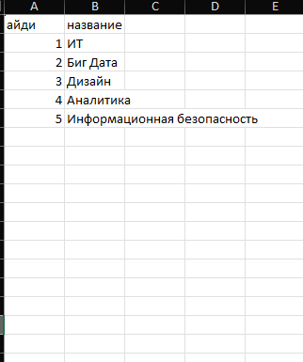

Рис – таблица «Направление»

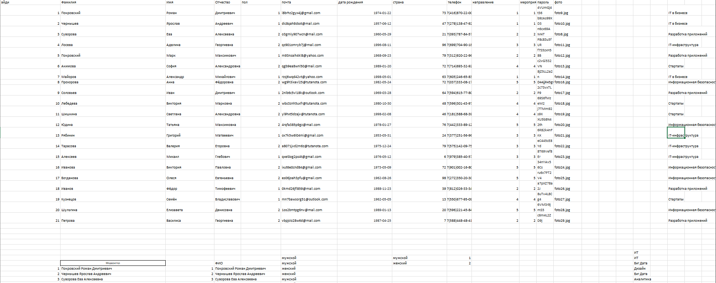

Рис – таблица «Модераторы»

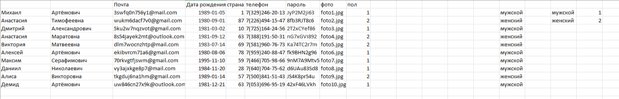

Рис – таблица «Организаторы»

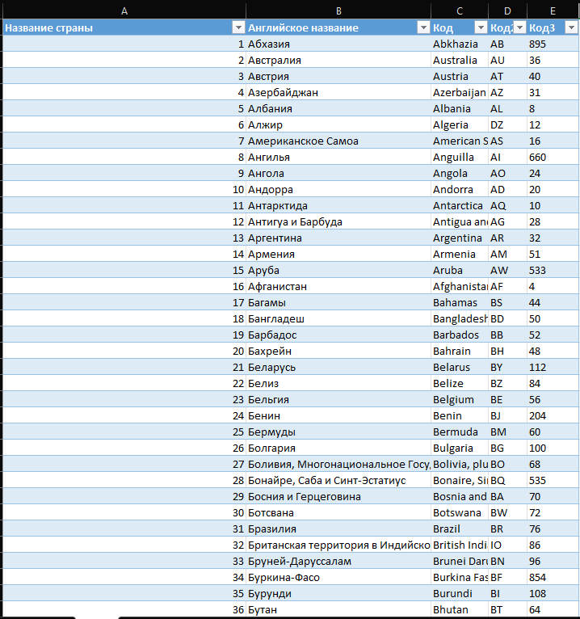

Рис – таблица «Страны»

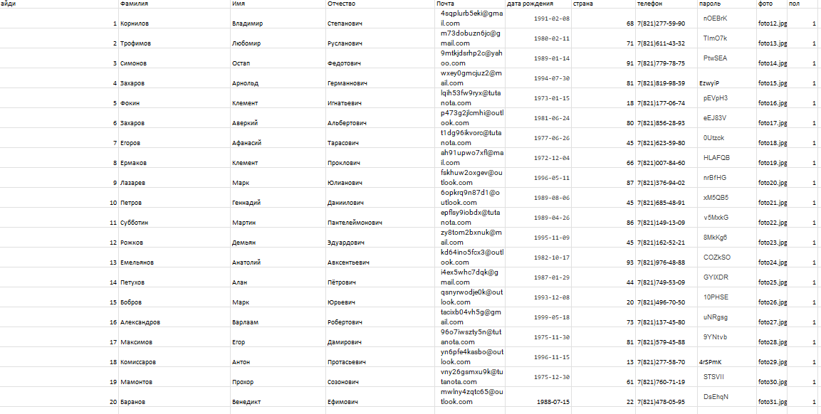

Рис – таблица «Участники»

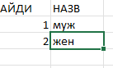

Рис – таблица «Пол»

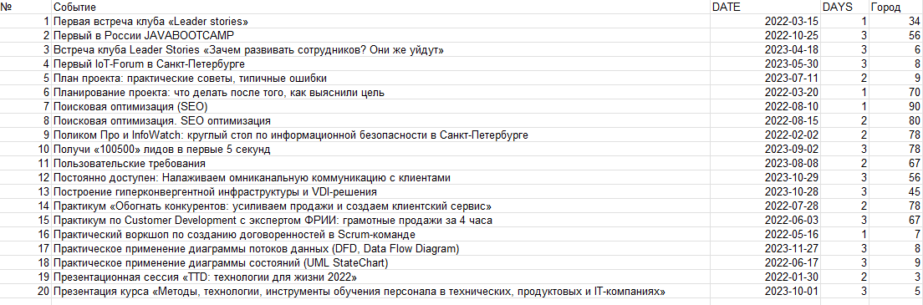

Рис – таблица «Мероприятия»

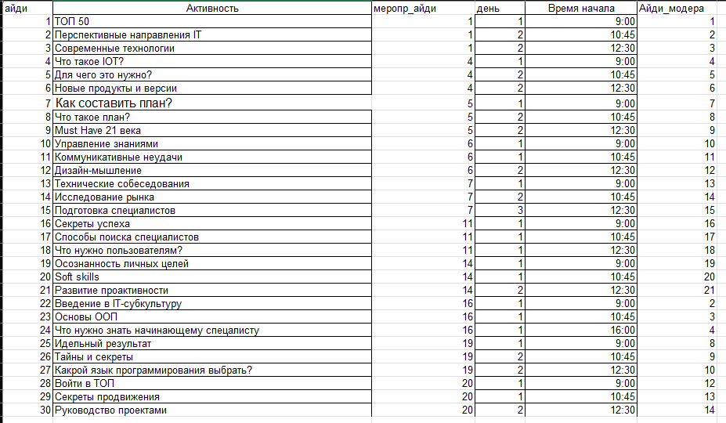

Рис – таблица «Активности»

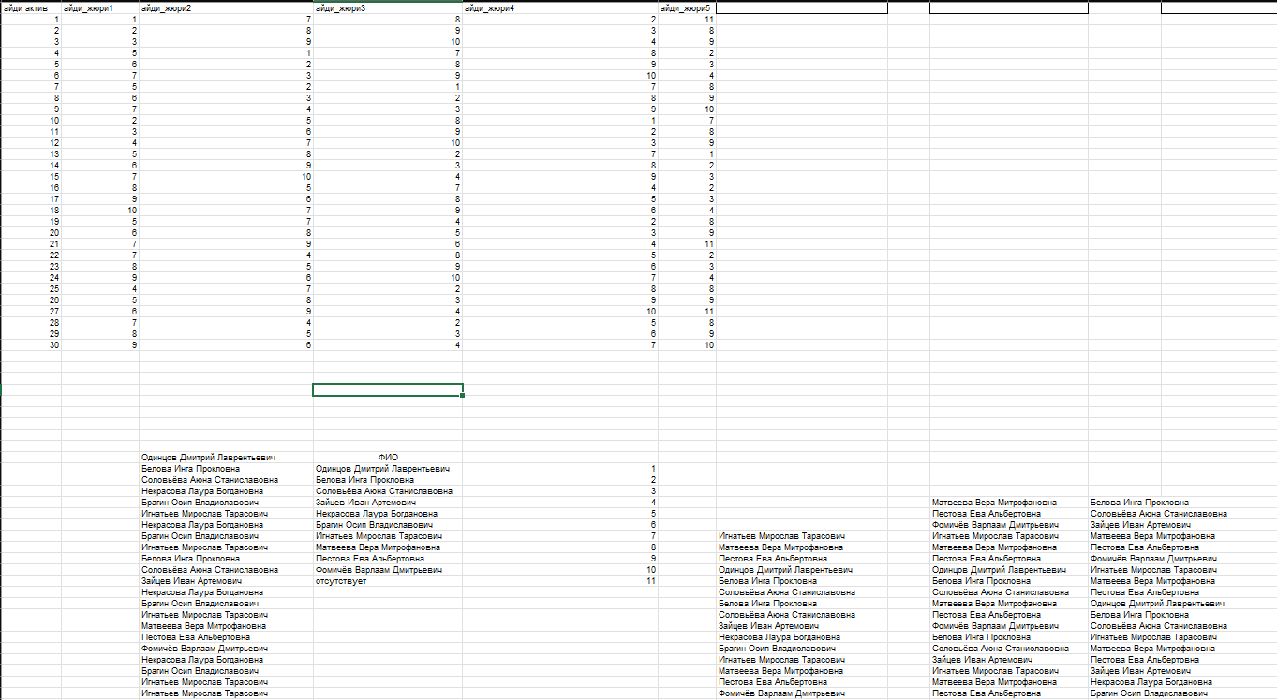

Рис – таблица для связи жюри и активностей

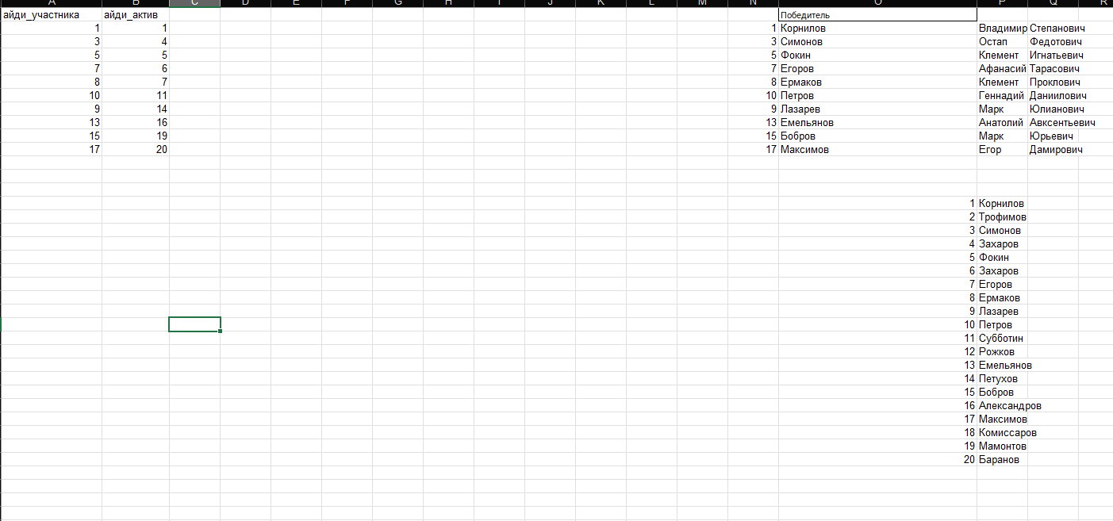

Рис – таблица «Победитель»

После подготовки таблиц, создаем базу данных (скрипт приложен ниже) и заполняем данными соответствующими данными. В конечном итоге получаем следующую er-диаграмму:

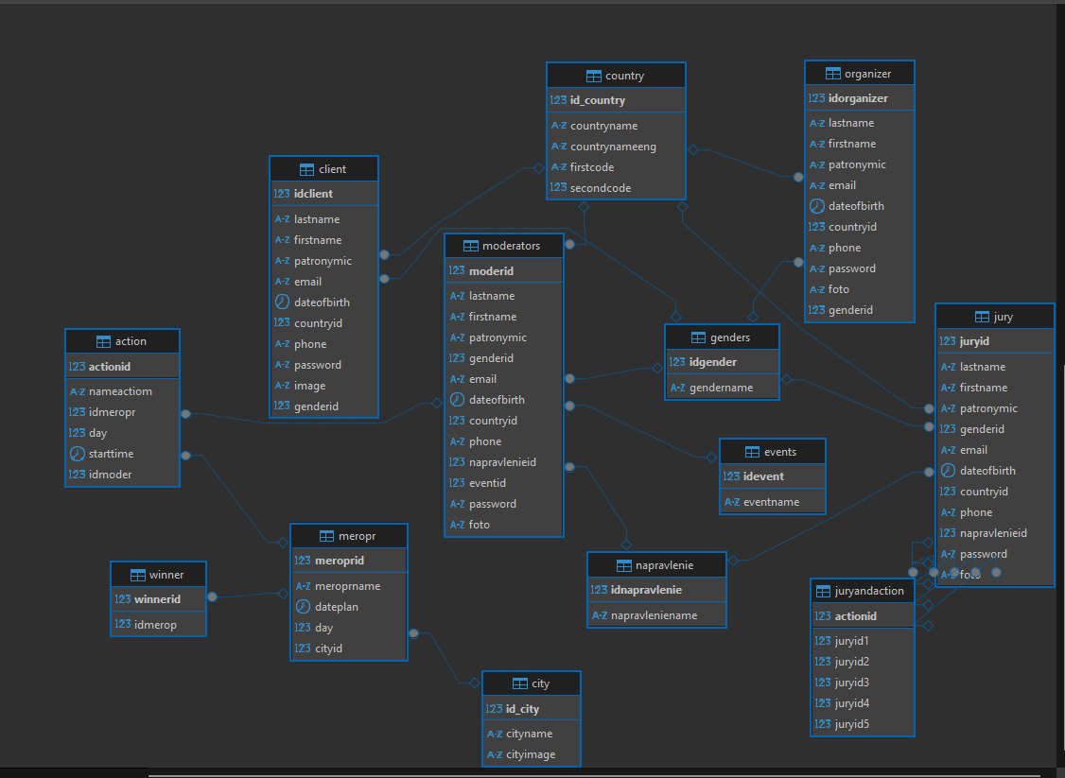

Рис – Er-диаграмма

|  |
| --- |
| **create** **table** Country(  id_Country serial **primary** **key** **not** **null**,  countryName **varchar**(50) **not** **null**,  countryNameEng **varchar**(50) **not** **null**,  firstCode **varchar**(10) **not** **null**,  secondCode **int** **not** **null**  )  **create** **table** Genders(  idGender serial **primary** **key** **not** **null**,  genderName **text** **not** **null**  )  **create** **table** City(  id_City serial **primary** **key** **not** **null**,  cityName **char**(30) **not** **null**,  cityimage **text** **not** **null**  )  **create** **table** Client(  idClient serial **primary** **key** **not** **null**,  lastName **varchar**(100) **not** **null**,  firstName **varchar**(100) **not** **null**,  patronymic **varchar**(100) **not** **null**,  Email **text** **not** **null**,  dateOfBirth **timestamp** **not** **null**,  countryId **int** **references** Country(id_Country),  phone **varchar**(20) **not** **null**,  **password** **text** **not** **null**,  image **text** **not** **null**,  genderId **int** **references** Genders(idGender)  )  **create** **table** Organizer(  idOrganizer serial **primary** **key** **not** **null**,  lastName **varchar**(100) **not** **null**,  firstName **varchar**(50) **not** **null**,  patronymic **varchar**(50) **not** **null**,  email **text** **not** **null**,  dateOfBirth **timestamp** **not** **null**,  countryId **int** **references** Country(id_Country),  phone **varchar**(20) **not** **null**,  **password** **text**,  foto **text** **not** **null**,  genderId **int** **references** Genders(idGender)  )  **create** **table** Napravlenie(  idNapravlenie serial **primary** **key** **not** **null**,  NapravlenieName **text** **not** **null**  )  **create** **table** Events(  idEvent serial **primary** **key** **not** **null**,  eventName **text** **not** **null**  )  **create** **table** Jury(  juryId serial **primary** **key** **not** **null**,  lastName **varchar**(100) **not** **null**,  firstName **varchar**(50) **not** **null**,  patronymic **varchar**(50) **not** **null**,  genderId **int** **references** Genders(idGender),  email **text** **not** **null**,  dateOfBirth **timestamp** **not** **null**,  countryId **int** **references** Country(id_Country),  phone **varchar**(20) **not** **null**,  NapravlenieId **int** **references** Napravlenie(idNapravlenie),  **password** **text** **not** **null**,  foto **text** **not** **null**  )  **create** **table** Moderators(  moderId serial **primary** **key** **not** **null**,  lastName **varchar**(100) **not** **null**,  firstName **varchar**(50) **not** **null**,  patronymic **varchar**(50) **not** **null**,  genderId **int** **references** Genders(idGender),  email **text** **not** **null**,  dateOfBirth **timestamp** **not** **null**,  countryId **int** **references** Country(id_Country),  phone **varchar**(20) **not** **null**,  NapravlenieId **int** **references** Napravlenie(idNapravlenie),  eventId **int** **references** Events(idEvent),  **password** **text** **not** **null**,  foto **text** **not** **null**  )  **create** **table** Meropr(  MeroprId serial **primary** **key** **not** **null**,  MeroprName **text**,  datePlan **timestamp** **not** **null**,  **day** **int** **not** **null**,  cityId **int** **references** City(id_City)  )  **create** **table** **Action**(  ActionId serial **primary** **key** **not** **null**,  IdMeropr **int** **references** Meropr(MeroprId),  **day** **int** **not** **null**,  StartTime **time** **not** **null**,  IdModer **int** **references** Moderators(moderId)  )  **create** **table** JuryAndAction(  ActionId serial **primary** **key** **not** **null**,  JuryId1 **int** **references** Jury (juryId),  JuryId2 **int** **references** Jury (juryId),  JuryId3 **int** **references** Jury (juryId),  JuryId4 **int** **references** Jury (juryId),  JuryId5 **int** **references** Jury (juryId)  )  **create** **table** Winner (  WinnerId serial **primary** **key** **not** **null**,  IdMerop **int** **references** Meropr(MeroprId)  ) |